附件1

贵港市“活力荷城”体育舞蹈会演报名表

参演队名称：（市+区+队名） 参演舞蹈类别：
节目名称 |  |  |  | 时长
编导
（名字+职务）
联系人 |  |  |  | 联系电话
参演人数 |  |  |  | 是否原创
节目简介  或创意说明 | （200字以内）
表演者  （填所有表演者） | 姓名 | 性别 | 年龄 | 单位
附件2
微信公众号报名流程

第一步：扫码关注“贵港市群众艺术馆”微信公众号；
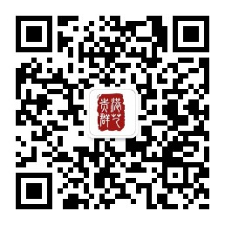

第二步：点击下方菜单栏“本馆活动”“活力荷城”获取报名表；
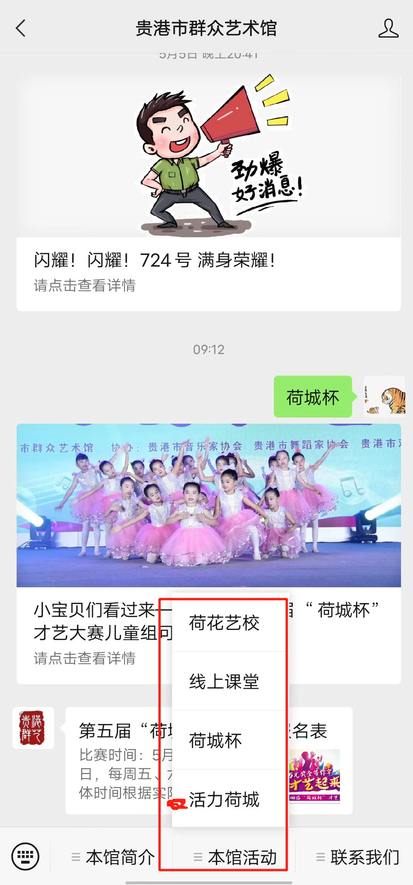

第三步：按要求填写，提交即可。
